TRƯỜNG THCS PHƯỚC HIỆP
MÔN HỌC: ĐỊA LÍ 6

PHIẾU HƯỚNG DẪN HỌC SINH TỰ HỌC
BÀI 6 – Tiết 2
CHUYỂN ĐỘNG TỰ QUAY QUANH TRỤC CỦA TRÁI ĐẤT VÀ HỆ QUẢ

KIẾN THỨC
Sơ đồ hệ thống hoá kiến thức
về hệ quả chuyển động tự quay quanh trục của Trái Đất

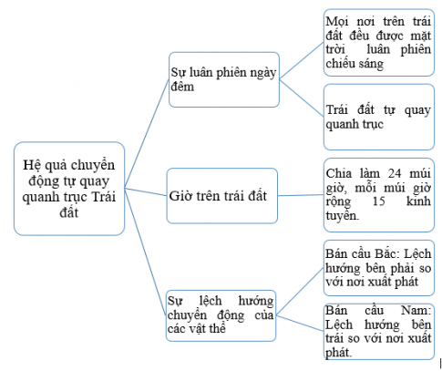

LUYỆN TẬP
- Điền thông tin vào bảng sau:
Trái Đất chuyển động quanh trục theo hướng
Trục Trái Đất
Thời gian Trái Đất quay một vòng quanh trục

- Nếu Trái Đất không tự quay quanh trục thì có sự luân phiên ngày đêm không? Tại sao?

